Министерство науки и высшего образования Российской Федерации
ФЕДЕРАЛЬНОЕ ГОСУДАРСТВЕННОЕ АВТОНОМНОЕ ОБРАЗОВАТЕЛЬНОЕ УЧРЕЖДЕНИЕ ВЫСШЕГО ОБРАЗОВАНИЯ
НАЦИОНАЛЬНЫЙ ИССЛЕДОВАТЕЛЬСКИЙ УНИВЕРСИТЕТ ИТМО

Факультет безопасности информационных технологий

Дисциплина:
«Технология сертификации средств защиты информации»

ОТЧЕТ ПО ЛАБОРАТОРНОЙ РАБОТЕ №1
«Статический анализ»

Выполнили:

Чу Ван Доан, студент группы N3447
_______________________
^{(подпись)}

Чан Бао Линь, студентка группы N3446
_______________________

^{(подпись)}
Доан Тхи Хоай Тхыонг, студентка группы N3445
_______________________
^{(подпись)}
Проверил:
Бегаев Алексей Николаевич, к.т.н. ФБИТ
_______________________
^{(отметка о выполнении)}
_______________________
^{(подпись)}

Содержание
Введение 3
1 Ход работы 4
1.1 Описание объекта оценки 4
1.2 Порядок выполнения работы 4
1.3 Описание выявленных CWE 5
1.3.1 CWE-570 Выражение всегда ложно 5
1.3.2 CWE-676 Использование потенциально опасной функции 5
1.3.3 CWE-481 Присваивание вместо сравнения 5
1.3.4 CWE-563 Присвоение переменной без использования 6
1.4 Разбор выявленных CWE с анализом корректности их срабатывания 6
1.4.1 CWE-570 Выражение всегда ложно 6
1.4.2 CWE-676 Использование потенциально опасной функции 9
1.4.3 CWE-481 Присваивание вместо сравнения 11
Заключение 14

Введение
Цель работы – провести статический анализ программного обеспечения.
Для достижения поставленной цели необходимо решить следующие задачи:
- описать объект оценки;
- при помощи инструмента “AK-ВС 3” провести сканирование заданного программного обеспечения, предоставить результаты с типами найденных уязвимостей (CWE) и количеством их срабатываний;
- описать выявленные CWE;
- предоставить участки кода, содержащие выявленные CWE с анализом корректности их срабатывания;
- сделать выводы о проделанной работе.

Ход работы
Вариант №14: leptonlib-1.67

Описание объекта оценки
Согласно нашему варианту, объектом оценки является пакет leptonlib-1.67. Он используется для работы с Leptonica, библиотекой языка C с открытым исходным кодом, содержащей программное обеспечение, применяемое в приложениях для обработки и анализа изображений.

Порядок выполнения работы
Для проведения сканирования заданного ПО на предмет уязвимостей был использован инструмент “AK-ВС 3”. Для начала работы мы создали проект, загрузили исходные файлы в .zip формате и указали следующие настройки проводимого анализа:
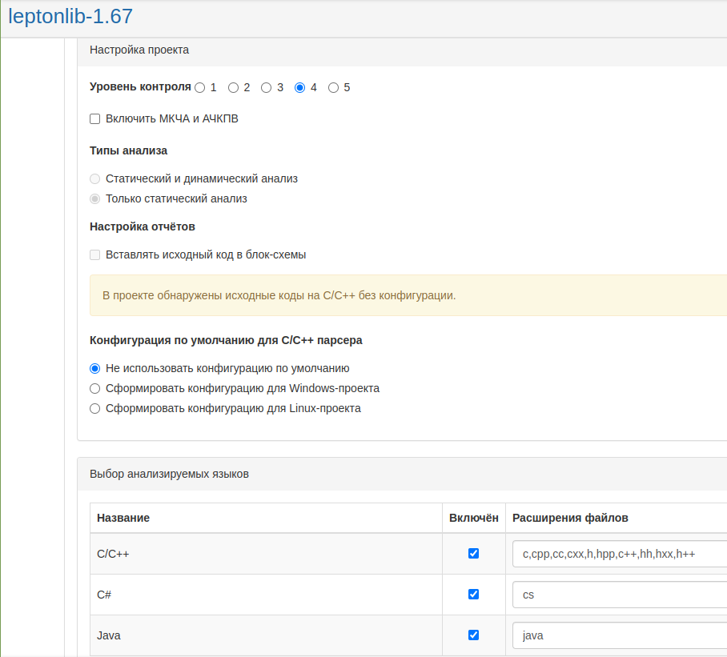
Рисунок 1 - Настройки созданного проекта в “AK-ВС 3”
По результатам сканирования загруженного пакета было обнаружено несколько уязвимостей, а также подсчитано количество их срабатываний в программном коде:
- CWE-570: Выражение всегда ложно (кол-во срабатываний – 5);
- CWE-676: Использование потенциально опасной функции (кол-во срабатываний – 5);
- CWE-481: Присваивание вместо сравнения (кол-во срабатываний – 3);
- CWE-563: Присвоение переменной без использования (кол-во срабатываний – 1).
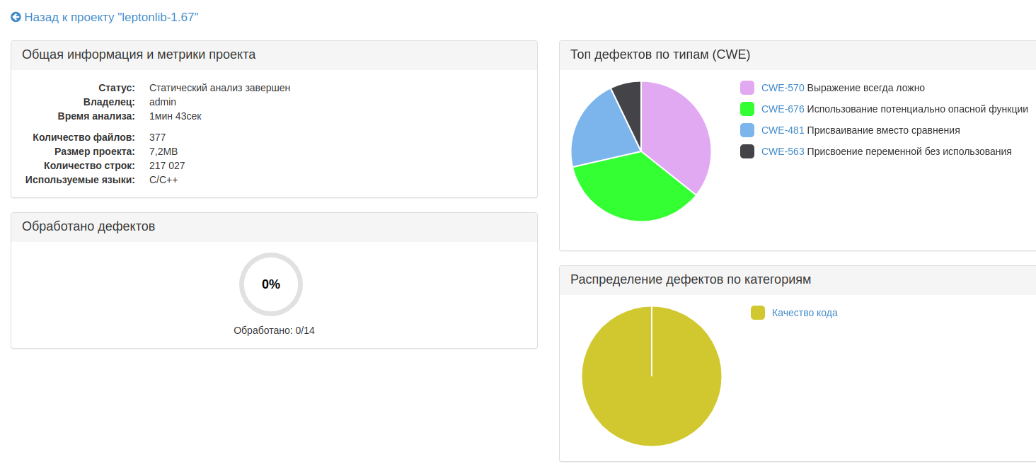
Рисунок 2 - Результаты статического анализа

Описание выявленных CWE

CWE-570 Выражение всегда ложно
Данная уязвимость предполагает наличие в коде логического выражения, которое при любом поведении программы принимает ложное значение. Таким образом, проверка такого выражения на истинность не имеет смысла и снижает эффективность потребления программой ресурсов.

CWE-676 Использование потенциально опасной функции
Данная уязвимость подразумевает использование в программе функции, имеющей уязвимость, которая при некорректном использовании этой функции может привести к непредсказуемому поведению программы и, как следствие, потери или искажению какой-либо информации.

CWE-481 Присваивание вместо сравнения
Как видно из названия, при данной уязвимости в процессе сравнения происходит операция присваивания вместо проверки на равенство. Такая ошибка в коде может привести к неожиданному поведению программы из-за изменения значения переменной в момент исполнения, когда это не предполагается. В результате возможны некорректная работа программы, искажение или утеря данных.

CWE-563 Присвоение переменной без использования
Данная уязвимость заключается в том, что в программном коде происходит объявление переменной и, возможно, присвоение ей какого-либо значения, однако далее в ходе исполнения эта переменная нигде не используется либо ей присваивается новое значение без использования предыдущего. Такой недостаток кода приводит к неэффективному использованию оперативной памяти.

Разбор выявленных CWE с анализом корректности их срабатывания
По заданию лабораторной работы необходимо провести детальный разбор трёх найденных уязвимостей. Для этой цели мы отобрали уязвимости с наибольшим количеством срабатываний в коде программы.

CWE-570 Выражение всегда ложно
Описание выявленной уязвимости в рассматриваемом ПО:
Встроенный тип l_uint32, представляющий собой unsigned int, который может принимать значения в диапазоне [0; 4294967295], проверяется на значение меньше нуля. Данное логическое выражение всегда будет ложным.
Таким образом, было выявлено верное срабатывание уязвимости. Она является недостатком кода, так как не может быть использована злоумышленником для эксплуатации.
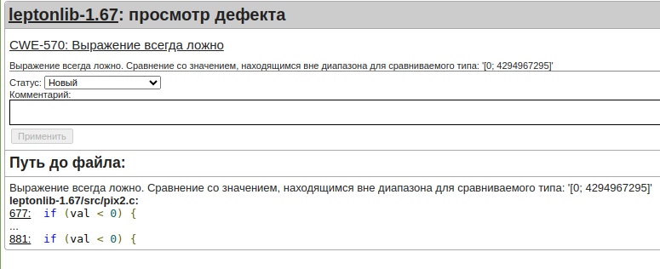
Рисунок 3 - Информация о выявленной уязвимости CWE-570
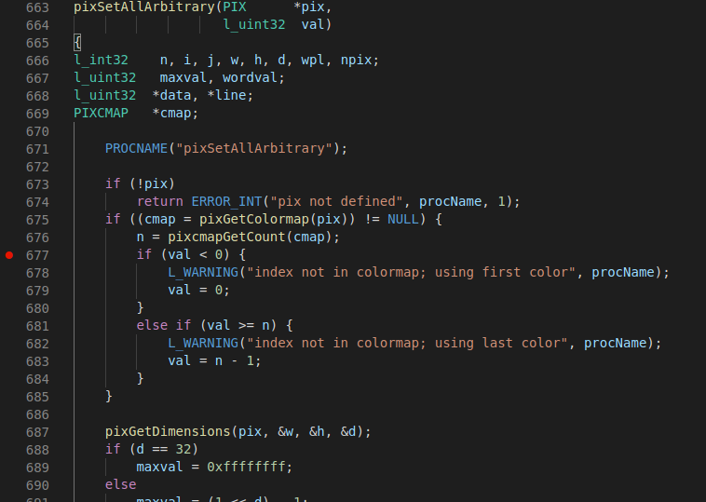
Рисунок 4 - Участок кода с выявленной уязвимостью CWE-570
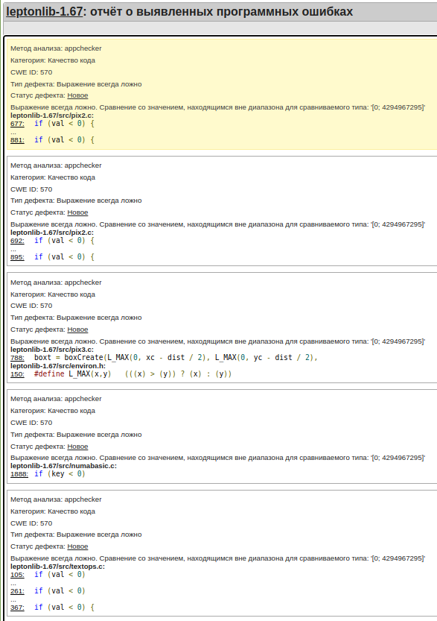
Рисунок 5 - Полный список выявленных уязвимостей CWE-570
Переменная key (четвёртое срабатывание) имеет тот же тип, что и переменная val в рассмотренном выше случае. Аналогично, внутри функции L_MAX (третье срабатывание) происходит сравнение значения, имеющего тип l_uint32, с нулём.

CWE-676 Использование потенциально опасной функции
Описание выявленной уязвимости в рассматриваемом ПО:
Встроенная функция system() исполняет переданную в качестве аргумента команду при помощи обработчика команд, характерного для текущей операционной системы. Использование данной функции является плохой практикой, так как с ее помощью злоумышленник получает возможность выполнять сторонний код.
Таким образом, было выявлено верное срабатывание, и его можно отнести к уязвимостям. В конкретно этом случае злоумышленник может выполнить spoofing-атаку (например, посредством alias) на выполяемую легитимную команду с целью подмены её на вредоносную.
Аналогично предыдущему пункту, мы рассмотрели только одно из срабатываний, так как во всех выявленных случаях была использована одна и та же уязвимая функция.
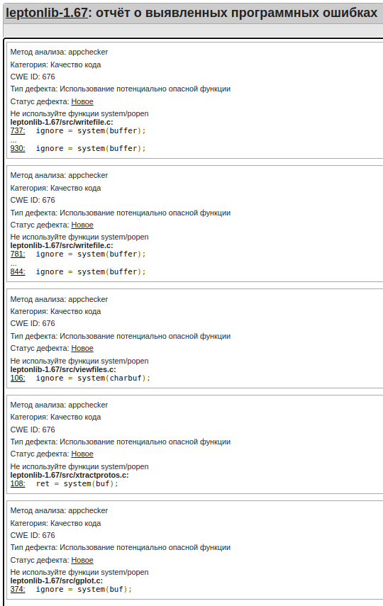
Рисунок 6 - Полный список выявленных уязвимостей CWE-676
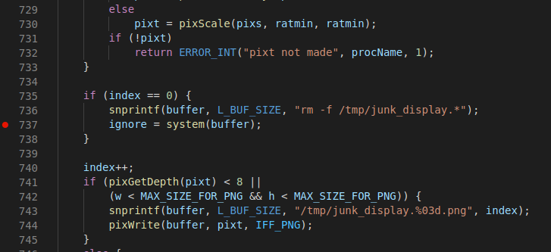
Рисунок 7 - Участок кода с выявленной уязвимостью CWE-676

CWE-481 Присваивание вместо сравнения
Описание выявленной уязвимости в рассматриваемом ПО:
Передаваемое в функцию pixGetComponentRange() в качестве параметра переменная color вместо выражения сравнения (==) подвергается операции присвоения (=). По этой причине из нескольких блоков else-if всегда выполняется только первый, так как в его логическом условии происходит операция, дающая в результате положительное число.
Таким образом, срабатывание верное и является недостатком кода, так как уязвимость не может быть использована злоумышленником, а сказывается только на некорректной работе программы.
Был рассмотрен только один случай, так как все 3 срабатывания этого типа уязвимости входят в один блок if-else и, следовательно, ведут себя аналогичным образом.
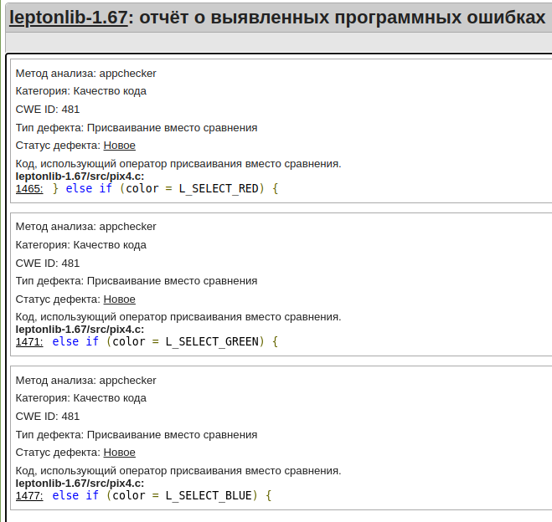
Рисунок 8 - Полный список выявленных уязвимостей CWE-481
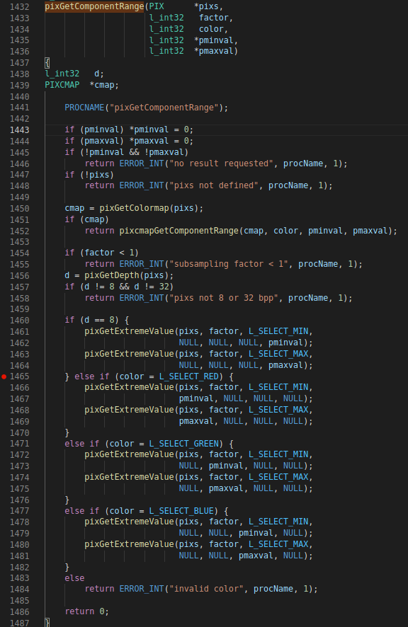
Рисунок 9 - Участок кода с выявленной уязвимостью CWE-481

Заключение
В ходе выполнения лабораторной работы при помощи инструмента “AK-ВС 3” был проведён статический анализ пакета leptonlib-1.67 и выявлены некоторые уязвимости в программном коде. Три наиболее часто встречаемых типа CWE были проанализированы на предмет корректности срабатывания и степень потенциальной опасности найденной уязвимости. В результате все рассматриваемые случаи были определены верно, но только CWE-676 является уязвимостью, в то время как остальные являются лишь недостатком кода.

